GUIA DE TRABAJO
PSICOLOGÍA

5° “B”

¡Leer con mucha atención la guía y completar en el cuaderno!!!.
- Consigna seguida de la respuesta.
- Revisión y puesta en común viernes 23/08/ 2024.
- Modalidad: grupal. (No más de 4 integrantes)
Criterios a valorar.
- Trabajo colaborativo.
- Comprensión y producción de consignas.
- Responsabilidad, esfuerzo y compromiso.
- Prolijidad y ortografía en las elaboraciones.
- Claridad y coherencia en las producciones.
- Presentación en tiempo y forma.

¡Recuerda!
- Construye glosario, con los términos (palabras) desconocidos y su significado.
Eje II: Procesos cognitivos y afectivos de la personalidad.

Tema: Inferencia de la importancia de los procesos afectivos en la vida personal y socio-cultural.
- Observa y analiza el contenido introductorio al eje II, que se encuentra en el power point (se adjuntara a la guía).
- Busca, observa y analiza la película “Intensamente”.
- A partir de lo comprendido e interpretado, desarrolla:
A- ¿Cuál es la situación vivida por la protagonista?
B- ¿Qué la desestabiliza?
C- ¿Cuáles son las emociones que afloran con mayor frecuencia?
D- ¿Por qué piensan que sus emociones se encuentran en ese estado?
E- ¿Cómo era su vida antes?
F- ¿Cuándo logra darse cuenta de lo que le pasa y lo pone en palabras?
G- ¿Qué sucede a partir de ese momento?

- ¡Para pensar!!! Según la diapositiva n° 12.
- ¿Qué les parece qué estaría sucediendo cuándo lo que afirma Goleman, sobre la tendencia innata en las personas, no ocurre?
- ¿Crees poseer la tendencia innata de la que habla Goleman, por qué?

Tema: Procesos afectivos: Emociones y palabra. Importancia del manejo de las emociones.
- Recuerda, retoma el contenido que se encuentra en el power point (adjunto a la guía n° 6) y analizado en la película “Intensamente”.

- Observa el video, haciendo click en el siguiente enlace, luego realiza lectura comprensiva y analítica de los textos sobre las emociones:
- https://youtu.be/hP7hDPP1Dz0

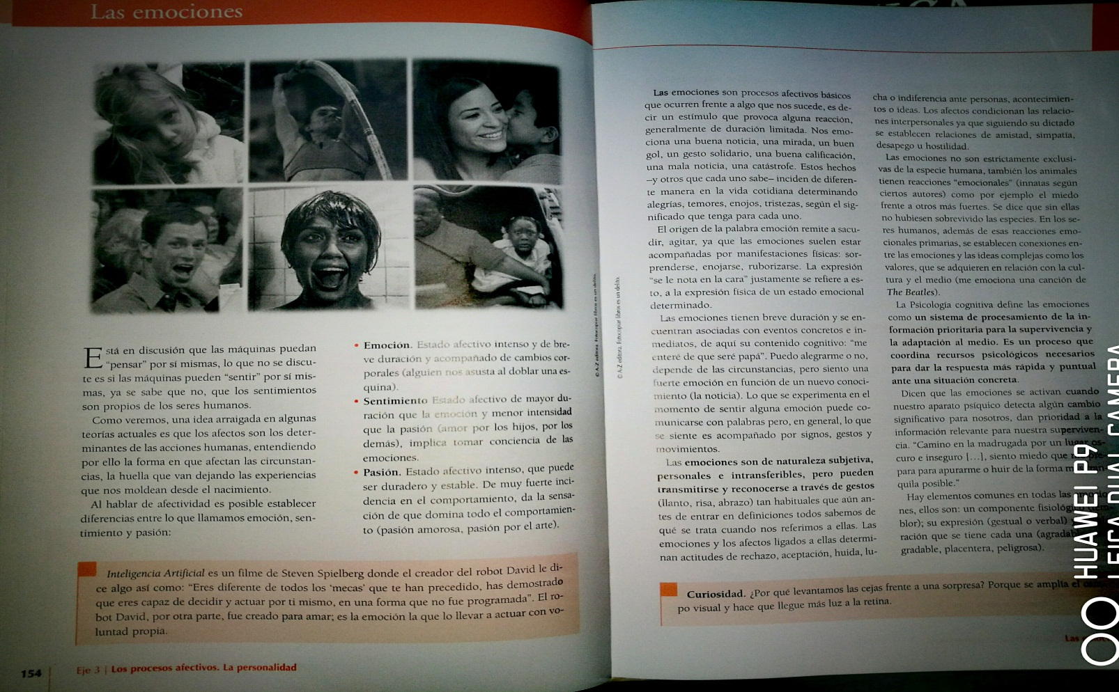
- Finalmente, a continuación, resuelve según lo comprendido todas las consignas de esta guía:
- ¿Qué determina las acciones humanas?

- ¿Qué entiendes por emoción?
- ¿Cómo te das cuenta que estas vivenciando una emoción?
- ¿Qué cosas te emocionan? Descripción. (ten en cuenta las 5).
- ¿Cómo las manifiestas? (expresar).
- Representa con imágenes 3 (tres) de las emociones que experimenta Ud. más frecuentemente en este tiempo tan particular que se vive.
- ¿Eres capaz de identificar las emociones en otras personas? Argumenta con un ejemplo.
- ¿Qué elementos componen las emociones?
- ¿Cuándo se activan las emociones?

- ¿Qué condicionan los afectos?

- Realiza un cuadro sinóptico con las características de las emociones. (pág. 155).
- Completa el cuadro comparativo diferenciando emoción, sentimiento y pasión. (cada uno con sus características).

- Clasifica los distintos tipos de emociones (Primarias y secundarias) utilizando algún grafico (cuadros comparativo, sinóptico o esquema) según el siguiente texto y el video (punto 2).

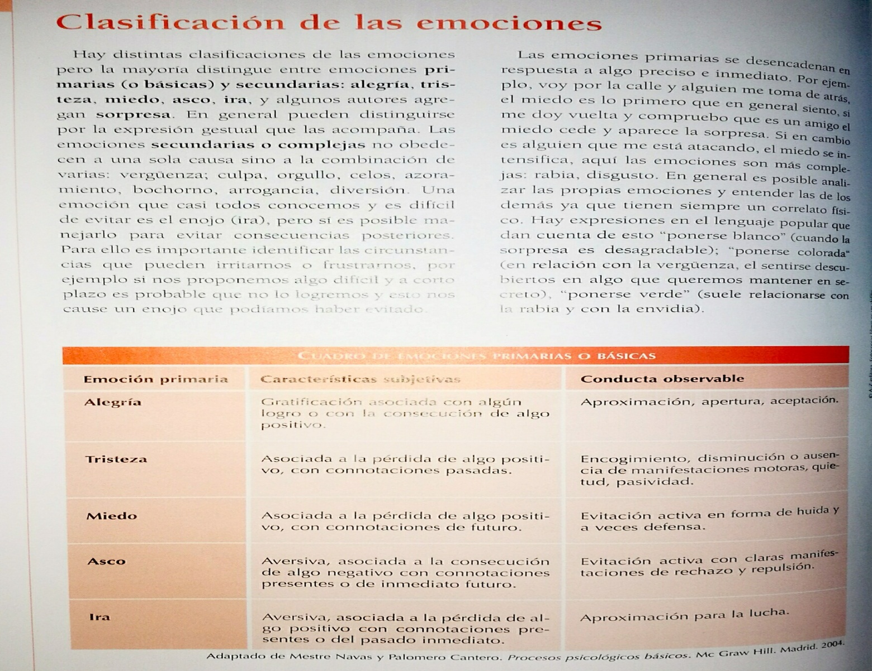

- Reflexiona y comenta: (meta cognición).
- ¿Qué aprendió en esta clase?
- ¿Qué le resulto interesante?
- Dudas: …



¡PUEDES LOGRARLO!!

¡CONFÍA EN TI, SÍ QUE ERES MUY VALIOSO!!!

